◇┳┳┳┳┳┳┳┳┳┳┳┳┳┳┳┳┳┳┳┳┳┳┳┳┳┳┳┳┳┳┳┳┳┳┳┳┳┳┳┳┳┳┳┳┳┳◆

**食科協かわら版　No.409　（2023年度No.37）**　 　2023/9/8

食の行政情報ならびに食中毒情報をお伝えする食科協のメールマガジン

食中毒情報は１回限り　行政情報は原則2回の掲載で削除します

新しいものは*NEW*マークがついております　期限設定のある記事は　期限終了まで掲載

**青字をスクロール　Ctrlキーを押しながらクリック　もしくは右クリックでハイパーリンクを開く**

◇┻┻┻┻┻┻┻┻┻┻┻┻┻┻┻┻┻┻┻┻┻┻┻┻┻┻┻┻┻┻┻┻┻┻┻┻┻┻┻┻┻┻┻┻┻┻◆ 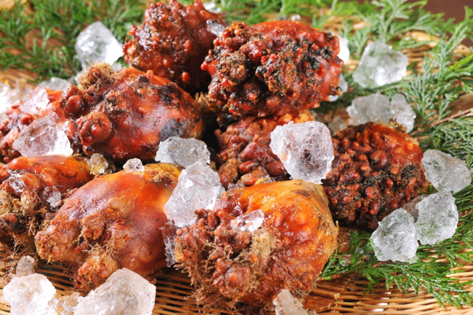

**ホヤの季節も終わり　うちの田舎ではスライスして　胡瓜を添えて食べます**

**ホヤ雑煮というのもあるらしい　フレンチもあるらしい**

|  |  |
| --- | --- |
| **目次** | **ページ** |
| 1. **食科協関係** | **2** |
| 1. **厚生労働省関係** | **2-7** |
| **3****食品安全委員会関係** | **7-8** |
| **4****農水省関係** | **8-13** |
| **5****消費者庁関連****リコール情報** | **13-15** |
| **6****食中毒・感染症**  **細菌性食中毒→ウイルス性食中毒→寄生虫→自然毒→感染症→違反品の回収→他**  **各項目発生順で記載　菌種については月により掲載位置が変動しています** | **15-36** |

**１．****食科協関係**

9月01日　　かわら版408号を発行・かわら版ニュース＆トピックス364号を発行

9月01日　　ニュースレター241号を発行

9月05日　　かわら版ニュース＆トピックス365号を発行

9月08日　　かわら版409号を発行・かわら版ニュース＆トピックス366号を発行

**２.****厚生労働省関係**　<https://www.mhlw.go.jp/index.html>

**★***Link***傍聴・参加が可能な審議会等の会議一覧　ご案内しきれないときもございます**<https://www.mhlw.go.jp/topics/event/open_doors.html>

**★***Link***副反応疑い報告の状況について（とても詳しい資料です）**

**厚生科学審議会 (予防接種・ワクチン分科会 副反応検討部会)**

<https://www.mhlw.go.jp/stf/shingi/shingi-kousei_284075.html>

**★***Link***2022年3月31日　国立国際医療研究センター　COVIREGI-JPダッシュボード**

COVID-19 レジストリ研究　“ダッシュボード” 本データの注意点  
<https://www.ncgm.go.jp/pressrelease/2021/20220331.html>  
ダッシュボード  
<https://app.powerbi.com/view?r=eyJrIjoiNGJlMmZmNDctMDk0NC00MjkwLTk0NDgtYmM1MGFkYjNhN2RiIiwidCI6IjZmOGFmOWFkLTU2NDctNGQ2My1hYjIxLWRiODk0NTM3MzJmNyJ9>  
NCGM COVID-19 治療フローチャート（中等症以上成人) <https://www.ncgm.go.jp/covid19/pdf/20220322NCGM_COVID-19_Flow_chart_v5.pdf>

**★***Link***新型コロナウイルス感染症に関する報道発表資料（発生状況、検疫事例）**

<https://www.mhlw.go.jp/stf/seisakunitsuite/bunya/0000121431_00432.html>

**■***NEW***輸入食品に対する検査命令の実施（ベトナム産カラマンシー、その加工品）　2023/9/5**

<https://www.mhlw.go.jp/stf/newpage_35022.html>

　　本日、以下のとおり輸入者に対して、食品衛生法第26条第３項に基づく検査命令（輸入届出ごとの全ロットに対する検査の義務づけ）を実施することとし、各検疫所長あて通知しましたので、お知らせします。

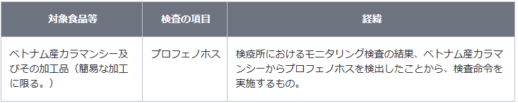

　プロフェノホスについて

１．農薬（殺虫剤）

２．許容一日摂取量（人が一生涯毎日摂取し続けても、健康への影響がないとされる一日当たりの摂取量）は、体重１kg当たり0.0005 mg/日であり、急性参照用量（人が24時間または、それより短い時間の間の経口摂取により、健康に影響がないとする摂取量）は体重１kg当たり0.05 mgです。

３．現実的ではありませんが、体重 60 kg の人が、プロフェノホスが 0.07 ppm残留したカラマンシーを毎日 0.4 kg摂取し続けたとしても、一生涯の平均的な摂取量が許容一日摂取量を超えることはなく、また、１日に42 kg摂取したとしても、急性参照用量を超えることはなく、直ちに健康に及ぼす影響はありません。

違反の内容

１．品名：冷凍カラマンシー

輸入者：株式会社ネクストインターナショナル

　　輸出者：PHAM GIA AGRICULTURAL PRODUCTS COMPANY LIMITED

　　届出数量及び重量：50 CT、750.00 kg

　　検査結果：プロフェノホス 0.07 ppm 検出(基準：0.01 ppm)

　　届出先：東京検疫所

　　日本への到着年月日：令和５年７月21日

　　違反確定日：令和５年８月７日

　　措置状況：全量廃棄済

２．品名：冷凍カラマンシー

輸入者：ベトナムハウス株式会社

輸出者：ANH LINH EXPORT COMPANY LIMITED

届出数量及び重量：98 CT、980.00 kg

検査結果：プロフェノホス 0.07 ppm 検出(基準：0.01 ppm)

届出先：神戸検疫所

日本への到着年月日：令和５年８月22日

違反確定日：令和５年９月１日

措置状況：一部販売済、残余保管中

参考 : ベトナム産カラマンシーの輸入実績（令和４年４月１日から令和５年８月31日まで：速報値）

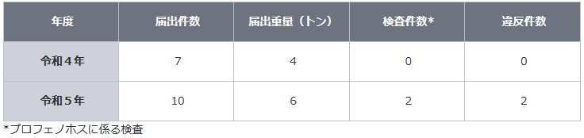

**■輸入食品に対する検査命令の実施（モザンビーク産ごまの種子、その加工品）　2023/8/30**

<https://www.mhlw.go.jp/stf/newpage_34858.html>

　　本日、以下のとおり輸入者に対して、食品衛生法第26条第３項に基づく検査命令（輸入届出ごとの全ロットに対する検査の義務づけ）を実施することとし、各検疫所長あて通知しましたので、お知らせします。

グラフィカル ユーザー インターフェイス

　カルバリルについて

１．農薬（殺虫剤）

２．許容一日摂取量（人が一生涯毎日摂取し続けても、健康への影響がないとされる一日当たりの摂取量）は、体重１kg当たり0.0073 mg/日であり、急性参照用量（人が24時間または、それより短い時間の間の経口摂取により、健康に影響がないとする摂取量）は体重１kg当たり0.01 mgです。

３．現実的ではありませんが、体重 60 kg の人が、カルバリルが0.02 ppm残留したごまの種子を毎日 21.9 kg摂取し続けたとしても、一生涯の平均的な摂取量が許容一日摂取量を超えることはなく、また、１日に30 kg摂取したとしても、急性参照用量を超えることはなく、健康に及ぼす影響はありません。

違反の内容

１．品名：生鮮ごまの種子

輸入者：伊藤忠商事株式会社

輸出者：EXPORT MARKETING CO LDA

届出数量及び重量：742 BG、36,845.80 kg

　　検査結果：カルバリル 0.02 ppm 検出(基準：0.01 ppm)

届出先：名古屋検疫所

日本への到着年月日：令和５年４月13日

違反確定日：令和５年５月24日

　　措置状況：全量第三国輸出済み

２．品名：生鮮ごまの種子

輸入者：伊藤忠食糧株式会社

　　輸出者：PARAMOUNT HOLDINGS,LIMITADA

　　届出数量及び重量：4,000 BG、199,220.00 kg

検査結果：カルバリル 0.02 ppm 検出(基準：0.01 ppm)

届出先：名古屋検疫所

　　日本への到着年月日：令和５年７月26日

　　違反確定日：令和５年８月28日

措置状況：全量保管中

参考 : モザンビーク産ごまの種子の輸入実績（令和４年４月１日から令和５年８月24日まで：速報値）

**■令和４年度における「輸入食品監視指導計画に基づく監視指導結果」及び「輸入食品監視統計」の公表　2023/8/29**

<https://www.mhlw.go.jp/stf/newpage_34801.html>

　厚生労働省において、令和４年度における輸入食品監視指導計画に基づく監視指導結果及び輸入食品監視統計を別添１及び別添２のとおり取りまとめましたので、公表します。

主な内容　［ ］カッコ内は令和３年度の数値

令和４年度の輸入届出件数は約240万件［約246万件］であり、輸入届出重量は約3,192万トン［約3,163万トン］でした。届出に対して202,671件［204,240件］の検査を実施し、このうち781件（延べ825件）［809件（延べ857件）］を法違反として、積み戻し又は廃棄等の措置を講じました。

令和４年度のモニタリング検査については、100,021件［99,995件］の計画に対し、延べ100,947件（実施率：約101％）［101,365件（実施率：約101％）］を実施し、延べ158件［157件］を法違反として、回収等の措置を講じました。

違反の可能性の高い輸入食品等については、輸出国政府に対し、違反原因の究明及び再発防止対策の確立を要請するとともに、二国間協議等を通じて輸出国における衛生対策の推進を図りました。

本結果は、厚生労働省ホームページ内「輸入食品監視業務」のページにも掲載しています。

<https://www.mhlw.go.jp/stf/seisakunitsuite/bunya/kenkou_iryou/shokuhin/yunyu_kanshi/kanshi/index.html>

（参考）令和４年度における輸入食品監視指導計画に基づく監視指導結果の概要

<https://www.mhlw.go.jp/content/11135200/001138860.pdf>

**■第１７回アレルギー疾患対策推進協議会　議事録　2023/8/25**

<https://www.mhlw.go.jp/stf/newpage_34587.html>

**■***NEW***食品中の放射性物質の検査結果について（１３５７報）　2023/9/5**

<https://www.mhlw.go.jp/stf/newpage_34881.html>

**■食品中の放射性物質の検査結果について（１３５６報）　2023/8/29**

<https://www.mhlw.go.jp/stf/newpage_34795.html>

**■***NEW***食品安全情報（微生物）No.18 2023（2023.8.30）2023/8/30**

<http://www.nihs.go.jp/dsi/food-info/foodinfonews/2023/foodinfo202318m.pdf>

**目次**

**【米国疾病予防管理センター（US CDC）】**

1. 小型のカメに関連して複数州にわたり発生しているサルモネラ（Salmonella Stanley および S. Pomona）感染アウトブレイク（2023 年 8 月 18 日付初発情報）

2. アイスクリームに関連して複数州にわたり発生しているリステリア（*Listeria monocytogenes*）感染アウトブレイク（2023 年 8 月 22 日付更新情報）

**【カナダ公衆衛生局（PHAC）】**

**1. 国外旅行に関連していないサイクロスポラ感染を調査中（2023 年 8 月 15 日付更新情報）**

**【欧州疾病予防管理センター（ECDC）／欧州食品安全機関（EFSA）】**

1. ECDC-EFSA 合同迅速アウトブレイク評価：複数国で発生中のチェリートマトに関連している可能性があるサルモネラ（*Salmonella Senftenberg* シークエンスタイプ（ST）14）感染アウトブレイク

**【欧州委員会健康・食品安全総局（EC DG-SANTE）】**

1. 食品および飼料に関する早期警告システム（RASFF：Rapid Alert System for Food and Feed）

**【ProMED-mail】**

1.コレラ、下痢、赤痢最新情報（18）

**■***NEW***食品安全情報（化学物質）No.18 2023（2023.8.30）2023/8/30**

<http://www.nihs.go.jp/dsi/food-info/foodinfonews/2023/foodinfo202318c.pdf>

**＜注目記事＞**

**【WHO】**

１．行動ガイド発表：スポーツイベントでのより健康的な食品と健康的な食環境

２．鉛暴露：大きな公衆衛生上の懸念、第三版

３．出版物

**【FAO】**

１．世界的食品安全緊急対応ネットワークが 2020-2021 年の活動を報告

２．Codex

**【EC】**

１．概要レポート：EU における食用の活二枚貝の生産と採捕に関する公的管理

２．査察報告書

３．食品及び飼料に関する緊急警告システム（RASFF）

**【EFSA】**

１．農薬関連

２．飼料添加物関連

**【FSA】**

１．「4 歳以下には適さない」：スラッシュアイス飲料中のグリセロールに関する新たな事業者向けガイドライン

２．食料生産動物における殺生物剤及び特定の重金属の使用の結果として生じる AMR リスクのクリティカルレビュー

３．リコール情報

**【FSS】**

１．報告書によると、砂糖入り飲料の消費量がスコットランドの最も裕福でない地域で最多であることがわかった

**【Gov.ie】**

１．Heydon 大臣は政策と戦略の需要に情報を提供する研究提案をもとめる

**【BfR】**

１．食品中のミネラルオイル成分に関する Q＆A

**【FDA】**

１．低温殺菌オレンジジュースに関する市民請願について意見提供を求める

２．米国での添加された砂糖の摂取を削減する戦略に関するバーチャル公聴会とリスニングセッションを開催する

３．ダイエタリーサプリメントプログラムは依然として重要な優先事項である

４．ミールキットを購入する際に注意すべき 5 つの注意事項

５．FDA はある種の植物性減量製品中の Nuez de la India と称する有毒なキバナキョウチクトウ(Yellow Oleander)について消費者に警告する

６．公示

７．警告文書

**【EPA】**

１．EPA は 29 の PFAS とリチウムの最初の全国モニタリングデータを発表

**【USDA】**

１．USDA の研究が母乳を与えるための栄養ベースラインを設定

**【CPSC】**

１．消費者に、飲み込みハザードがあるため Iraza 強力磁石ボールの使用を直ちに止めるよう警告

**【CFIA】**

１．リコール情報

**【NRC】**

１．食品安全ニュース：国立研究評議会は新しいシーフード毒素を発見

**【FSANZ】**

１．食品基準ニュース

２．食品基準通知

**【APVMA】**

１．特定のジメトエート製品の使用停止を提案

**【TGA】**

１．ターメリックまたはクルクミンを含む薬 - 肝障害のリスク

**【MPI】**

１．乳児を保護するための強化製パン粉が本日から義務化される

**【香港政府ニュース】**

１．福島原子力発電所(FNPS)からの処理水排出と食品安全に関して

２．アスパルテーム：安全か?

３．「オンライン食料品購入と配達 - 食品事業のための食品安全ガイドライン」案

４．違反情報

**【MFDS】**

１．日本産輸入食品の放射能検査の結果

２．アレルギー誘発物質未表示輸入食品の摘発・措置

３．給食安全管理のデジタル転換本格推進、2025 年 9 月から私たちの子供の給食はより健康的で安全になる

４．機能性表示食品と健康機能食品は異なります

５．このような「58 個の海外直輸入食品」の購入に注意してください！

**【SFA】**

１．「未来に食料を与える：すべての人のためのアグリフードハブの構築」を訪れる 3 つの理由

**【その他】**

 食品安全関係情報（食品安全委員会）から

**3.****食品安全委員会関係**　<https://www.fsc.go.jp/>

**■***NEW***食品安全委員会（第912回）の開催について　2023/9/7**

**最近、発表が遅く、締め切りが早くなっております。参加をご希望の場合は、各自ご確認ください**

標記会合を下記のとおり開催しますので、お知らせいたします。

なお、新型コロナウイルス感染症の感染拡大防止のため、本会合については、傍聴者を入れずに開催いたしますが、本会合の様子については、下記４のとおり、web上で動画配信することといたしました。

議事録につきましては、後日、食品安全委員会Webサイト

（<http://www.fsc.go.jp/iinkai_annai/jisseki.html>） に掲載いたします。大変御迷惑をお掛けいたしますが、ご理解のほど、何卒よろしくお願いいたします。

記

１．開催日時：令和5年9月12日（火）　１４：００〜

２．開催場所：食品安全委員会 大会議室　（港区赤坂５−２−２０ 赤坂パークビル２２階)

３． 議事

　（１）食品安全基本法第２４条の規定に基づく委員会の意見の聴取に関するリスク管理機関からの説明について

・微生物・ウイルス 1案件（厚生労働省からの説明）

　　　　乳及び乳製品の成分規格等に関する省令の改正について

（２）食品安全基本法第２４条の規定に基づく委員会の意見について

・農薬及び動物用医薬品「シフルトリン」に係る食品健康影響評価について

（３）食品健康影響評価におけるベンチマークドーズ法の活用に関する指針[動物試験で得られた用量反応データへの適用]の一部を改正する件（案）について

（４）その他

４．動画視聴について

：本会合については、その様子を動画配信するとともに、会場での傍聴も受け付けます。動画の視聴又は会場での傍聴を希望される方は、9月11日（月）12時までに、内閣府共通意見等登録システム(<https://form.cao.go.jp/shokuhin/opinion-1404.html>　にて申し込みいただきますようお願いいたします。

　動画の視聴をお申し込みいただいた方には、御登録いただいたメールアドレス宛てに視聴に必要なURLを、9月12日（火）12時までに御連絡いたします。

　　なお、会場での傍聴席は限りがありますので、傍聴を希望される方が多数の場合には原則として先着順とさせていただき、傍聴可能な方には9月11日（月）18時までに御登録いただいたメールアドレス宛てにご連絡いたしますので、受付時間（13：30〜13：50）までに会議室入口で受付をお済ませください。受付時間終了後は入場出来ませんので、ご了承ください。会場で傍聴できない方については、動画視聴に必要なＵＲＬをご送付させていただきます。

　　また、当日の配布資料につきましては、会議開催前までに食品安全委員会のウェブサイト（　<https://www.fsc.go.jp/iinkai_annai/jisseki.html>　）に掲載予定ですので、必要に応じて参照いただきながら、ご覧ください。

※動画視聴時の録画及び録音、画面撮影はご遠慮ください。

<https://www.fsc.go.jp/iinkai_annai/annai/annai804.html>

<http://www.fsc.go.jp/iinkai_annai/annai/> 　**←発表がない場合はこちらからご確認ください**

**会議の結果は下記から確認できます**

**★***Link***食品安全委員会　開催実績リンク　開催日時、配付資料、議事録等**

<https://www.fsc.go.jp/iinkai_annai/jisseki.html>

<https://www.fsc.go.jp/iken-bosyu/pc1_hisiryou_muramidase_030512.html>

**■食品安全委員会が評価した化学物質の毒性評価情報（食品添加物）」を更新しました　2023/8/31**

<https://www.fsc.go.jp/foodsafetyinfo_map/toxicological_database.html>

**■***NEW***食品安全関係情報更新（令和5年7月22日から令和5年8月10日）2023/8/25**

<https://www.fsc.go.jp/fsciis/foodSafetyMaterial/search?year=&from=struct&from_year=2023&from_month=7&from_day=22&to=struct&to_year=2023&to_month=8&to_day=10&max=100>

**４．****[農水省関係](C:\\Users\\chichi2\\AppData\\Roaming\\Microsoft\\Word\\農水省関係)**<https://www.maff.go.jp/>

**★***Link***ウクライナ情勢に関する農林水産業・食品関連産業事業者向け相談窓口**

<https://www.maff.go.jp/j/zyukyu/sodan.html>

**■***NEW***「食から日本を考える。NIPPON FOOD SHIFT FES.東京 2023」を開催！　2023/9/5**

<https://www.maff.go.jp/j/press/kanbo/anpo/230905.html>

　～「丸の内から、ニッポンフードシフト。」～

農林水産省は、食と農のつながりの深化に着目した国民運動「食から日本を考える。ニッポンフードシフト」を展開しています。

9月23日(土曜日)・24日(日曜日)の2日間、東京丸の内エリア(丸ビル1階マルキューブ、丸の内仲通り)において、農林漁業者・食品事業者及び消費者が、日本の食や農をめぐる事情や課題、目指す未来について、ともに考えるきっかけとするイベント「食から日本を考える。NIPPON FOOD SHIFT FES.東京 2023」を開催します。

　1.開催趣旨

我が国では食の外部化・簡便化が進むなかで、食と農との距離が遠のき、農業や農村を身近に感じることが少なくなってきています。

農林水産省は、日本の食と農を取り巻く課題を身近なものとして考えてもらうために、消費者と生産者や事業者とが出会い、交わることで、食への新たな気づきや発見を促し、意識や行動を変えていくためのきっかけづくりを目指しています。

この度、東京丸の内エリア(丸ビル1階マルキューブ、丸の内仲通り)において、日本の食や農が抱える課題や目指す未来について、ともに考えるきっかけとするイベント「NIPPON FOOD SHIFT FES.東京 2023」を開催します。

2.開催日及び場所

開催日程：令和5年9月23日(土曜日) 11時から17時まで

　　　　　24日(日曜日) 11時から17時まで

開催場所：東京丸の内エリア(丸ビル1階マルキューブ・丸の内仲通り)

3.主なイベント内容

Z世代による「食」についてのトークセッション、農家エッセイ・コミックのパネル展示、日本全国の生産者たちがつくる農産物を扱ったマルシェやキッチンカーの出店等、多彩な展示や催しを行います。

【主なステージプログラム(マルキューブ)】

・「食」と「農」の未来を考える、オープニングトークセッション

・農業を学ぶ学生とデザインを学ぶ学生による異色のコラボトークセッション～それぞれの視点から「食」の課題と解決のためのアイデア出し～

・ニッポンフードシフトの新企画「餃子から日本を考える」に関連するトークコーナー～餃子の王様と呼ばれるパラダイス山元氏による餃子の美味しい作り方、食べ方の紹介～

(参考)

　　 ニッポンフードシフト「餃子から日本を考える」ウェブサイト

　　 餃子から日本を考える。NIPPON FOOD SHIFT(外部リンク)

<https://nippon-food-shift.maff.go.jp/gyoza/>

・食や農林水産業について対話をしながら相互に学んでいくコミュニティ「霞ヶ関ばたけ」開催 ～食から日本を考える～えらんでゆたかに～

ほか、推進パートナー企業の活動紹介や、丸の内仲通り出店者紹介、テレビ番組の収録等、様々なトークセッションを実施します。

【展示(マルキューブ)】

マンガ家になる前に北海道で実家の酪農・畑作業に従事していた荒川 弘先生の農家エッセイ・コミック『百姓貴族』(新書館・隔月刊ウィングス連載中)と東京農業大学、農林水産省がコ　ラボしたパネル展示を行います。

「捨てられる作物」「牛の話」「うんこは宝！」等、持続可能な農業や環境、いのちに関わる話を楽しくご紹介します。

　【マルシェとキッチンカー(丸の内仲通り)】

食の未来を見据えて実際に行動に移している生産者との会話を楽しみながら、彩り豊かで新鮮な食材が並んだマルシェと、その食材のおいしさを最大限に引き出すキッチンカーを出店します関西で人気のマルシェやニッポンフードシフトオリジナル商品を販売するキッチンカー等が東京丸の内で収穫の秋を演出します。

詳細は別添資料、または9月11日(月曜日)11時に公開のニッポンフードシフト公式サイト「NIPPON FOOD SHIFT FES.東京2023」をご覧ください。

NIPPON FOOD SHIFT FES.東京 2023(外部リンク)NFS東京イベントQR

　<https://nippon-food-shift.maff.go.jp/fes/tokyo20230923/>

本イベントは、天候等により開催内容が変更になる場合があります。

4.添付資料

報道発表資料(PDF : 1,059KB)

<https://www.maff.go.jp/j/press/kanbo/anpo/attach/pdf/230905-5.pdf>

NIPPON FOOD SHIFT FES.東京 2023 詳細資料(PDF : 1,721KB)

<https://www.maff.go.jp/j/press/kanbo/anpo/attach/pdf/230905-6.pdf>

お問合せ先

大臣官房政策課食料安全保障室　担当者：国民運動班

代表：03-3502-8111（内線3805）ダイヤルイン：03-6744-2376

**■佐賀県における豚熱の確認（国内89例目）及び「農林水産省豚熱・アフリカ豚熱防疫対策本部」の持ち回り開催について　2023/8/31**

<https://www.maff.go.jp/j/press/syouan/douei/230831.html>

　　昨日、佐賀県唐津市の養豚農場において、豚熱が疑われる事例が確認されたことを受け、農林水産省は「農林水産省豚熱・アフリカ豚熱防疫対策本部」を持ち回りで開催し、今後の防疫方針について決定しました。

本日、本件について豚熱の患畜が確認されたことから、この方針に基づき、今後の防疫対応を実施してまいります。

現場及び周辺地域にも本病のウイルスが存在する可能性があり、人や車両を介して本病のまん延を引き起こすおそれがあります。現場及び周辺地域での取材は、厳に慎むよう御協力をお願いいたします。

1.農場の概要

所在地：佐賀県唐津市

飼養状況：約10,000頭

2.経緯

（1）佐賀県は、昨日（8月30日（水曜日））、同県唐津市の農場から、死亡頭数が増加している旨の通報を受け、当該農場に立ち入り、病性鑑定を実施しました。

（2）佐賀県の検査により豚熱の疑いが生じたため、農研機構動物衛生研究部門（注）で精密検査を実施したところ、本日（8月31日（木曜日））、豚熱の患畜であることが判明しました

**■「海業の取組事例集」の公表について　2023/8/31**

<https://www.jfa.maff.go.jp/j/press/keikaku/230831.html>

　　水産庁で推進している「海業の取組」について、各地の取組がより一層進められるよう、これまでに行われている様々な海業の取組事例を集めた事例集を作成しました。

1.趣旨

　　令和4年3月に閣議決定した漁港漁場整備長期計画において、今後5年間に重点的に取り組むべき課題の一つとして、「『海業』振興と多様な人材の活躍による漁村の魅力と所得の向上」が掲げられており、海や漁村に関する地域資源を活かした海業等を漁港・漁村で展開し、地域のにぎわいや所得を生み出すことを目指すこととしています。

　そこで、水産庁では、

・モデル地区を12地区選定し、国と地域が一緒になって先行事例づくりに取り組むほか、

・関係省庁と連携して、海業振興に有効と考えられる「海業支援パッケージ」を作成すること

・こうした支援制度について、地域において十分に理解が進み、浸透するよう、相談窓口と併せ、関係省庁との連絡体制づくりを行うこと

　など取組を進めているところです。

　今般、これらに加えまして、今後海業の横展開を図っていくにあたり、各地方公共団体が、取組の参考となるよう、各地で行われてきた取組事例を事例集としてまとめましたのでお知らせいたします。

2.内容

　　海業は、海や漁村の地域資源の価値や魅力を活用する事業であって、国内外からの多様なニーズに応えることにより、地域のにぎわいや所得と雇用を生み出すことが期待されるものです。この度、都道府県より情報提供いただき、これまで既に漁港にて行われている各地の取組のうち一定の効果が発揮されているものや、更に効果の発現が期待されるもの、先進的取組等について、次のような事業に分類して、事例集としてとりまとめました。

　海業の取組として構成される事業区分

　　　❶渚泊・体験・観光

　　　❷釣り・マリンレジャー

　❸飲食・販売

　❹漁港活用の増養殖

　❺市場見学・加工場活用

※離島・半島等地域の状況についても付記しました。

<添付資料>

海業の取組事例集(PDF : 10,886KB)

<https://www.jfa.maff.go.jp/j/press/keikaku/attach/pdf/230831-1.pdf>

また、「漁港施設の有効活用ガイドブック（令和3年8月公表）」についても下記URLにて引き続き公表しておりますので、取組の参考としてください。

【　<https://www.jfa.maff.go.jp/j/gyoko_gyozyo/g_gideline/index.html>　】

お問合せ先

漁港漁場整備部計画課　担当者：粕谷、西山

代表：03-3502-8111（内線6843）ダイヤルイン：03-6744-2387

**■カナダに有機表示をして酒類を輸出できるようになりました！　2023/8/31**

<https://www.maff.go.jp/j/press/shokuhin/ninsyo/230831.html>

　～～有機酒類の相互承認はカナダが初～～

2023年8月31日（木曜日）から、有機JAS認証を受けた有機酒類について、有機（organic）表示を付けて、カナダへ輸出できるようになりました。また、輸入についても、カナダの制度による認証を受けた有機酒類を輸入し、JAS制度に基づき「有機」等と表示することができます

**1.経緯**

**これまで、酒類を除く農産物、畜産物及び加工食品については、日本とカナダとの間において有機JAS制度に基づく輸出入がなされていました。2022年10月から有機酒類が有機JASの対象になったことから、農林水産省及び国税庁がカナダと協議を行ってきた結果、有機酒類についても、有機JAS制度に基づき輸出入できるようになりました。2022年10月から有機酒類に有機JASマークの表示ができるようになってから、今回カナダが初の相互承認国となりました。これにより、有機食品の輸出入に係る手数料や手間が軽減され、輸出の増大等が期待されます。**

**2.日本とカナダの有機酒類の輸出入について**

**有機酒類に関し、カナダと合意した相互承認の内容は以下のとおりです。**

**(1)日本からカナダへの輸出について**

**1.対象範囲**

**有機JAS制度に基づき、最終的に日本国内で生産、加工又は包装され、格付がされた有機酒類**

**2.生産基準**

**有機加工食品の日本農林規格(令和4年9月1日財務省・農林水産省告示第18号)**

**(2)カナダから日本への輸入について**

**1.対象範囲**

**カナダの有機基準（COR）に基づき、最終的にカナダ国内で生産、加工又は包装され、認証された有機酒類（有機JASの 適用範囲に限る。）**

**2.生産基準**

**Canadian General Standards Board**

**Organic Production Systems-General Principle and Management standard（CAN/CGSB-32.310-2020）**

**3.参考**

**有機農産物等の輸出入に関する情報については、以下農林水産省ホームページをご覧ください**

<https://www.maff.go.jp/j/jas/jas_kikaku/yuuki.html>

**4.添付資料**

**有機JAS制度について(PDF : 240KB)**

<https://www.maff.go.jp/j/press/shokuhin/ninsyo/attach/pdf/230831-1.pdf>

**有機食品の同等性について(PDF : 275KB)**

<https://www.maff.go.jp/j/press/shokuhin/ninsyo/attach/pdf/230831-2.pdf>

**添付資料(PDF : 1,010KB)**

<https://www.maff.go.jp/j/press/shokuhin/ninsyo/attach/pdf/230831-3.pdf>

**お問合せ先**

**新事業・食品産業部食品製造課基準認証室　担当者：酒瀬川、是枝**

**代表：03-3502-8111（内線4482）ダイヤルイン：03-6744-7139**

**■佐賀県における豚熱の患畜の確認（国内88例目）について　2023/8/30**

<https://www.maff.go.jp/j/press/syouan/douei/230830_2.html>

　本日、佐賀県唐津市の養豚農場において家畜伝染病である豚熱の患畜（国内88例目）が確認されました。

現場及び周辺地域にも本病のウイルスが存在する可能性があり、人や車両を介して本病のまん延を引き起こすおそれがあります。現場及び周辺地域での取材は、厳に慎むよう御協力をお願いいたします。

1.発生農場の概要

所在地：佐賀県唐津市

飼養状況：約450頭

2.経緯

（1）佐賀県は、同県唐津市の農場から、死亡頭数が増加している旨の通報を受け、当該農場に立ち入り、病性鑑定を実施しました。

（2）佐賀県の検査により豚熱の疑いが生じたため、農研機構動物衛生研究部門（注）で精密検査を実施したところ、本日（8月30日（水曜日））、豚熱の患畜であることが判明しました。

**■中国における火傷病発生に伴う宿主植物の輸入停止について　2023/8/30**

<https://www.maff.go.jp/j/press/syouan/syokubo/230830.html>

　　農林水産省は、中国において火傷病（かしょうびょう）が発生したことを確認し、本日（8月30日（水曜日））、同国産の火傷病菌の宿主植物（花粉等）の我が国への輸入を停止しました

経緯

中国において火傷病（別添1）が発生しているとの情報を入手し、詳細な調査を行い、同国政府の公表情報によりその旨を確認しました。

対応

上記の事実を受けて、火傷病菌の我が国への侵入防止に万全を期すため、令和5年8月30日（水曜日）に中国からの火傷病菌の宿主植物（別添2）の輸入を停止しました。

なお、火傷病菌の宿主植物の輸入を停止するのは、植物が火傷病菌に感染することを防止するためであり、食品衛生のためではありません。

（参考）中国産の火傷病菌の宿主植物（花粉）の輸入検査実績（貨物）

（単位：kg）

**添付資料**

**・別添1火傷病菌について(PDF : 216KB)**

<https://www.maff.go.jp/j/press/syouan/syokubo/attach/pdf/230830-3.pdf>

**・別添2火傷病菌の宿主植物(PDF : 163KB)**

<https://www.maff.go.jp/j/press/syouan/syokubo/attach/pdf/230830-2.pdf>

**お問合せ先**

**（中国における火傷病の発生及び輸入停止措置に関すること）**

**消費・安全局植物防疫課　担当者：後藤、古里**

**代表：03-3502-8111（内線4567）ダイヤルイン：03-6744-2035**

**（国内果樹生産に関すること）**

**農産局果樹・茶グループ　担当者：淺野、梶、江畑**

**代表：03-3502-8111（内線4793）ダイヤルイン：03-3502-5957**

**５.****消費者庁関連**<https://www.caa.go.jp/>

**「消費者庁」になりすましたTwitter、Facebookアカウントにご注意ください。**

**■***NEW***第3回「送料無料」表示の見直しに関する意見交換会(2023年8月10日)　2023/9/7**

<https://www.caa.go.jp/policies/policy/consumer_policy/meeting_materials/review_meeting_008/034333.html>

**■令和5年10月1日からステルスマーケティングは景品表示法違反となります。　2023/9/1**

<https://www.caa.go.jp/policies/policy/representation/fair_labeling/stealth_marketing/>

**広告であるにもかかわらず、広告であることを隠すことがいわゆる「ステルスマーケティング」です。**

**景品表示法は、うそや大げさな表示など消費者をだますような表示を規制し、消費者がより良い商品・サービスを自主的かつ合理的に選べる環境を守ります。**

**消費者がより良い商品・サービスを自主的かつ合理的に選べる環境を守るためには、ステルスマーケティングを規制する必要があります。**

**消費者は、企業による広告・宣伝であれば、ある程度の誇張・誇大が含まれているものと考えており、そのことを含めて商品・サービスを選んでいます。**

**一方で、広告・宣伝であることが分からないと、企業ではない第三者の感想であると誤って認識してしまい、その表示の内容をそのまま受けとってしまい、消費者が自主的かつ合理的に商品・サービスを選ぶことが出来なくなるかもしれません。**

**景品表示法で規制されるのは、広告であって、一般消費者が広告であることを分からないものです。**

**※広告には、企業がインフルエンサー等の第三者に依頼・指示するものも含まれます。**

**※インターネット上の表示(SNS投稿、レビュー投稿など)だけでなく、テレビ、新聞、ラジオ　　雑誌等の表示についても対象です。**

**個人の感想等の広告でないものや、テレビCM等の広告であることが分かるものは対象外です。**

**景品表示法の対象となるのは事業者だけです。**

**規制の対象となるのは、商品・サービスを供給する事業者(広告主)です。**

**企業から広告・宣伝の依頼を受けたインフルエンサー等の第三者は規制の対象とはなりません。**

**■インターネットにおける健康食品等の虚偽・誇大表示に対する改善指導について(令和5年4月～6月)　2023/8/31**

<https://www.caa.go.jp/policies/policy/representation/extravagant_advertisement/assets/representation_cms213_230425_01.pdf>

**■第2回「送料無料」表示の見直しに関する意見交換会(2023年8月9日)　2023/8/31**

<https://www.caa.go.jp/policies/policy/consumer_policy/meeting_materials/review_meeting_008/034332.html>

**■停電時の発電機によるCO中毒や、復旧後の通電火災に注意! ～災害をきっかけにした製品事故を防ぎましょう～　2023/8/29**

<https://www.caa.go.jp/policies/policy/consumer_safety/caution/caution_070/>

**消費者庁リコール情報サイト**<https://www.recall.caa.go.jp/>

**（回収中か否かに関わらず、だいたい一回の掲載で消去します）**

**★ベトナムハウス「冷凍カラマンシー（FROZEN CALAMANSI）」 - 回収　基準値を超える農薬（プロフェノホス）を検出（0.07ppm）　2023/9/7**

**★ボトルワールドOK（生駒店）「吉備高原どり　若どりもも肉、ほか4商品」 - 返金／回収　冷蔵ケースの不具合により適切な温度帯で販売出来ていないことが発覚　2023/9/7**

**★サニーマート「釜炊き揚げのいなり寿司（3個入り、5個入り）」 - 回収　品質不良商品があることが判明　2023/9/7**

**★オッティモ（西宮阪急）「アイスミルク（紅茶もなか）」 - 返金／回収　アイスクリームの成分規格違反　2023/9/7**

**★マックスバリュ西日本「さば照り焼き3切れ、他15品の合計16品の焼き魚」 - 返金／回収　消費期限の誤表示　2023/9/7**

**★シャトレーゼ「濃厚ショコラテリーヌ」 - 返金／回収　一部商品につき、賞味期限の書き換えが行われたため　2023/9/7　ニュース&トピックスに記事あり**

**★SoooooS.カンパニー「お食事ほっとけーち～米粉使用～」 - 返金／回収　抹茶粉末を主体とする微細な植物片が混入　2023/9/7**

**★明石屋菓子店「煎粉餅」 - 返金／回収　カビによる汚染のおそれがあるため　2023/9/6**

**★イオンサヴール「Picard ミニクロワッサン（冷凍食品）」 - 返金／回収　賞味期限の誤表示（誤：2022.11.28、正：2023.11.28）　2023/9/6**

**★くもん出版「玩具（パズル）」 - 交換／回収　「つまみ」 がピースから外れてしまう不具合が発生　2023/9/5**

**★両口屋是清「ささらがた」 - 交換／回収　ピンホールの発生によりカビが発生する可能性があるため　2023/9/5**

**★カシウル西日本「うどん風グミ」 - 交換／回収　販売者の住所の誤表示（旧本社住所を記載）　2023/9/5**

**★チョーコー醤油「カロリーハーフごまドレッシング」 - 返金／回収　設備の殺菌不良により充填製品に乳酸菌が混入したおそれがあるため　2023/9/5**

**★京都吉兆「本さざなみ煮（柔らかめ 袋）」 - 交換／回収　カビによる汚染　2023/9/4**

**★銀のすぷーん「ジェラート（2種）、シャーベット（6種）」 - 返金／回収　一部商品での大腸菌群陽性、製造基準の逸脱　2023/9/4**

**★渡辺製麺所「中華めん、ほか3商品」 - 回収命令　食品添加物「プロピレングリコール」が基準を超過して検出されたため　2023/9/4**

**★まいばすけっと（神宮前2丁目商店街店）「6種具材の本格冷し中華他、惣菜・サラダ　107品目、345点」 - 返金／回収　冷蔵ショーケースの故障により、商品の保存温度と異なる温度で陳列販売　2023/9/4**

**★スーパーナショナル「もちもちポテト（ヤンニョムソース）」 - 返金／回収　アレルゲン「ごま」の表示欠落　2023/9/4**

**★オーケー（生田店）「鶏ハラミの炭火焼き」 - 返金／回収　アレルゲン「卵、乳成分」の表示欠落　2023/9/4**

**★木村蒲鉾店「ヨーロ揚」 - 返金／回収　大腸菌群陽性　2023/9/1**

**★八社会「極小粒納豆」 - 返金／回収　賞味期限の表示欠落（本来の賞味期限：23.8.26）　2023/9/1**

**★オークワ「ちりめんかえり」 - 返金／回収　ふぐの稚魚が混入　2023/9/1**

**★方谷の里 農産加工「高地栽培ピオーネで作った雲海セミドライピオーネ、雲海ピオーネ」 - 回収　一部の商品においてカビの発生が認められたため　2023/8/31**

**★磯野開化堂「抹茶（アイスミルク）」 - 回収命令　食品衛生法に基づく成分規格不適合　2023/8/31**

**★Ali　della　liberta「アイスクリーム類」 - 回収命令　大腸菌群陽性　2023/8/31**

**６.** **食中毒・感染症**

<https://news.yahoo.co.jp/articles/8068a715873c6ec58e1b8a24b767bfef42745261>

**■：行政発表が見つからなかったもの**

**★細菌性食中毒★**

**■マカオの観光名所タイパビレッジ官也街の著名店で集団食中毒発生か…衛生当局**

**9/8(金) 9:49配信　マカオ新聞**

**調査中**

<https://news.yahoo.co.jp/articles/58f429f3da6e2364638f906895bf5e919acc5636>

**■医療機関で食中毒か、提供された食事食べた入院患者ら２０人が下痢や発熱症状**

**9/6(水) 7:30配信　読売新聞オンライン****福岡県柳川市**

**調査中**

<https://news.yahoo.co.jp/articles/db22d5a9ec9ad110775f56dca9acd1e16dada080>

**食中毒（疑い）が発生しました　2023/9/5　　福岡県柳川市**

**調査中**

<https://www.pref.fukuoka.lg.jp/press-release/syokuchudoku20230905-2.html>

<https://www.pref.fukuoka.lg.jp/uploaded/attachment/201990.pdf>

次のとおり食中毒（疑い）が発生したので発表します。

１ 事件の探知

令和５年９月１日（金）、柳川市内の医療機関から、同機関の複数の入院患者及び職員が食中毒様症状を呈している旨、南筑後保健福祉環境事務所に連絡があった。

２ 概要

同事務所が調査したところ、入院患者及び医療機関職員 63 名のうち 20 名が下痢、発熱の症状を呈していることが判明した。なお、症状を呈した 20 名は、同機関が提供した食事を喫食している。現在、同事務所において食中毒及び感染症の両面から調査を進めている。

３ 発生日時　調査中　判明分：令和５年８月 25 日（金）

４ 摂食者数　調査中　判明分：63 名

５ 症状　調査中　判明分：下痢、発熱

６ 有症者数　調査中　判明分：20 名　重篤な症状を呈している者はいない。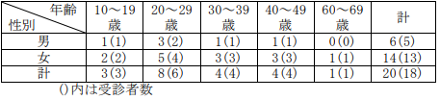

７ 原因施設、原因食品、原因物質　調査中

８ 検査　福岡県保健環境研究所で有症者及び従事者の便等を検査予定

９ その他

〈参考〉県下における食中毒の発生状況（９月５日現在。調査中の事件を除く）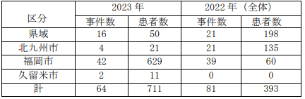

**■隠岐の飲食店で食中毒　4グループ13人が下痢や吐き気　4日間の営業停止処分　島根県・西ノ島町　9/3(日) 16:23配　 BSS山陰放送****島根県隠岐郡西ノ島町**

**調査中**

<https://news.yahoo.co.jp/articles/ae153d22bb5a54d1cd9b881fa36f421df767845a>

**隠岐保健所管内における食中毒の発生について　令和５年９月３日　島根県薬事衛生課**

**島根県隠岐郡西ノ島町**

**調査中**

<https://www3.pref.shimane.jp/houdou/uploads/159956/141143/859c2df034d933b2705d1d8f8a3a0ac5.pdf>

　１ 概 要

９月１日、隠岐郡内の医療機関から隠岐保健所に「隠岐郡内の飲食店を利用した者が胃腸炎症状を呈した」旨の連絡がありました。

同保健所が調査したところ、８月 31 日に隠岐郡内の飲食店「海遊園 鶴丸」を利用した４グループ 13名が下痢、嘔気等の症状を呈していることが判明しました。

隠岐保健所は、患者の喫食状況及び発症状況から、同施設を原因とする食中毒と断定し、９月３日から４日間の営業停止処分としました。

なお、患者に入院した者はなく、全員が快方に向かっています。

2 患 者 13 名（松江市４名、広島市４名、隠岐郡３名、福岡県２名）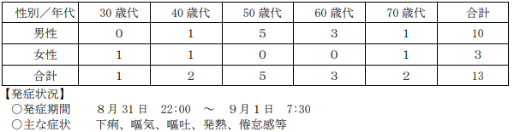

　３ 原因施設

屋 号：海遊園鶴丸

所在地：隠岐郡西ノ島町

業 種：飲食店営業（一般食堂、旅館・ホテル、仕出し屋、弁当・そうざい）

４ 原因食品 「海遊園鶴丸」が８月 31 日に提供した食事

５ 病因物質　調査中

６ 行政処分　９月３日から９月６日まで営業停止（４日間）

【県内（松江市を除く）の食中毒発生状況】

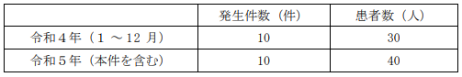

**■営業施設に対する行政処分　2023/9/7　台東区**

**カンピロバクター**

<https://www.city.taito.lg.jp/kenkohukusi/kenkokikikanrieisei/food/syokuhineisei/ihansha.html>

　公表年月日　令和5年9月7日

施設の名称　根岸　川木屋

施設所在地　東京都台東区

業種等 飲食店営業

不利益処分等を行った理由 食中毒（食品衛生法第6条第3号違反により、第60条を適用）

不利益処分等の内容　令和5年9月7日から6日間の営業停止命令

原因食品　8月25日（金曜日）に「川木屋」で提供された食事（鶏刺し含む）

病因物質　カンピロバクター・コリ

患者数 1グループ　3名

備考　当該施設は、令和5年9月6日（水曜日)の1日間、自主的に休業し危害の拡大防止を図った。

**■飲食店営業施設に対する不利益処分等　2023/9/5　練馬区**

**サルモネラO7群**

<https://www.city.nerima.tokyo.jp/hokenfukushi/eisei/about/ihan_present20230904.html>

　1　公表年月日　令和5年9月5日

2　業種　飲食店営業

3　施設名称および営業者氏名等

施設名称：Baran

施設所在地：東京都練馬区

4　主な適用条項　食品衛生法第6条第3号違反

5　不利益処分等を行った理由　食中毒の発生

6　不利益処分等の内容　営業停止3日間（令和5年9月4日から令和5年9月6日まで）

取扱改善命令

7　備考

患者数：9名

原因物質：サルモネラO7群

原因食品：令和5年8月23日に当該施設が製造したオムライス弁当

当該施設は令和5年8月31日から営業を自粛

**■弁当で食中毒　2日間の営業停止　沖縄市の弁当店**

**9/2(土) 12:04配信　琉球新報　沖縄県沖縄市**

**黄色ブドウ球菌**

<https://news.yahoo.co.jp/articles/c327d3f32e89367a2f9f470c3786badb5e7bdf0c>

**■令和５年８月２３日発表分　三重県津市**

**黄色ブドウ球菌**

<https://www.pref.mie.lg.jp/SHOKUSEI/HP/70294044702.htm>

　１　概要

　令和５年８月１４日（月）１３時３０分頃、愛知県の住民から津保健所へ、８月１３日（日）から１４日（月）にかけて津市内の宿泊施設を利用したところ、同行者が嘔吐、下痢等の食中毒様症状を呈している旨の通報がありました。

　　また、同日１６時３０分頃、香川県の住民から同様の通報がありました。

　　津保健所が調査したところ、８月１３日（日）から１４日（月）にかけて当該宿泊施設に宿泊し、当該施設が提供した食事を喫食した１１グループ６３名中１８名が同様の症状を呈していることが判明しました。

　　津保健所は、有症者の便、調理従事者の便、当日の保存食及び施設のふき取り検査から黄色ブドウ球菌（エンテロトキシン産生）が検出されたこと、有症者を診察した医師から食中毒の届出があったことから、当該施設が提供した食事が原因の食中毒と断定し、本日付けで営業禁止処分としました。

　　なお、有症者は全員回復しています。

２　発病状況

１）喫食者　６３名中　　有症者数　１８名（入院患者　０名）

２）有症者の年齢構成

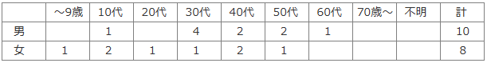

　　３）有症者　　　最低年齢（４歳、女）最高年齢（６１歳、男）

４）主な症状　　嘔吐（１～３０回以上）、下痢（３回～３０回）、発熱（３６．８℃～３９．０℃）

５）発病日時　　令和５年８月１４日（月）１０時００分　～　同日１６時００分

３　原因施設

　　　　所在地　　津市（つし）

　　　　業　種　　飲食店営業

４　原因食事

１）令和５年８月１４日（月）に提供された朝食

２）主なメニュー：ウインナー、コーンフレーク、しょうが天、茄子煮びたし、ハッシュドポテト、焼鯖、ローズマリーチキン、ロールキャベツ等

　　　　　　　　　※原因食品は現在調査中です。

**■焼き肉店で食中毒 「O157」を検出　13歳～73歳の男女10人が下痢や発熱の症状　三重・津市　9/1(金) 15:22配信　CBCテレビ　三重県津市**

**腸管出血性大腸菌O157**

<https://news.yahoo.co.jp/articles/86064ab1944af81f1a0011e44ec42b55ebf084e8>

**老舗焼き肉店で食中毒　客や従業員からＯ１５７検出　三重・津市**

**9/1(金) 19:00配信　中京テレビＮＥＷＳ****三重県津市**

**腸管出血性大腸菌O157**

<https://news.yahoo.co.jp/articles/5d3fe39168d2eee1ca1d0496939d5bb43b902f78>

**令和５年９月１日発表分****三重県津市**

**腸管出血性大腸菌O157**

<https://www.pref.mie.lg.jp/SHOKUSEI/HP/70294044702.htm>

　１　概要

　　令和５年８月２１日（月）午前１０時頃、津市内の医療機関から津保健所へ、受診した患者１名から腸管出血性大腸菌Ｏ１５７が検出されたとの届出がありました。また、同月２２日（火）及び２８日（月）に他の医療機関から同様の届出がありました。（腸管出血性大腸菌感染症（Ｏ１５７）の発生事例として８月２１日、２３日、２８日にそれぞれ報道資料提供済みです。）

　津保健所が調査をしたところ、いずれの患者も８月１２日（土）に津市内の同一の飲食店を利用しており、当該施設で喫食した５グループ２４名中１０名が下痢、腹痛及び発熱等の症状を呈していることが判明しました。

　　津保健所は、患者間で共通の食事が他にないこと、複数の患者及び調理従事者から腸管出血性大腸菌Ｏ１５７が検出されたこと、患者を診察した医師から食中毒の届出があったことから、当該飲食店が提供した食事が原因の食中毒と断定し、本日付けで営業禁止処分としました。

　なお、有症者は全員回復しています。

２　発病状況

１）喫食者　２４名中　　有症者数　１０名（入院患者　３名）

２）有症者の年齢構成　　注：（　）は入院で再掲

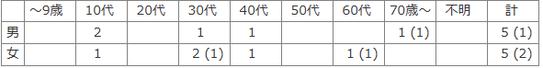

　３）有症者　　最低年齢（１３歳、男）、最高年齢（７３歳、男）

４）主な症状　下痢（２～９回；水様便、粘液便又は血便）、腹痛、発熱（３６．９～３８．５℃）

５）発病日時　令和５年８月１４日（月）５時～８月１７日（木）１５時

３　原因施設

　　　　所在地　津市（つし）

　　　　業　種　飲食店営業

４　原因食事

１）令和５年８月１２日（土）に提供された昼食及び夕食

２）主なメニュー：塩タン、ライス、冷麺、キムチ盛合せ、上ロース、ヘレ、チョレギサラダ、

　　　　　　　　　　　ナムル盛合せ等

　　　　　　　　　　　※原因食品は現在調査中です。

**★ウイルスによる食中毒★**

**■**

**★寄生虫による食中毒★**

**■渋谷区が飲食店営業施設などに対して行った不利益処分など　2023/9/6　渋谷区**

<https://www.city.shibuya.tokyo.jp/jigyosha/jigyo-eisei/jigyo-shokuhin/ihan_kohyo.html>

　公表年月日　令和5年9月6日

施設の業種　飲食店営業(注)

施設の名称　S spiral(エス・スパイラル)

施設所在地　東京都渋谷区

処分の根拠条項　食品衛生法第6条第3号

処分を行った理由　食中毒の発生

処分などの内容　令和5年9月6日の1日間営業停止

病因物質・原因食品など

病因物質:アニサキス

原因食品:令和5年8月24日に調理提供した料理

（注）食品衛生法などの一部を改正する法律(平成30年法律第46号)第2条による改正前の食品衛生法第52条第1項に基づく許可

**■食中毒の発生について　2023年09月05日　神奈川県海老名市**

**アニサキス**

<https://www.pref.kanagawa.jp/docs/e8z/prs/r2670015.html>

　　9月5日(火曜日)、海老名市内の飲食店を利用した人から「9月2日(土曜日)に飲食店で食事をした後、腹痛の症状を呈し、医療機関を受診したところ、胃から寄生虫（アニサキス）が摘出された。」旨の連絡が厚木保健福祉事務所にありました。

当保健福祉事務所で調査を行ったところ、原因と考えられた食品は当該飲食店が提供した食事だけであること、患者を診察した医師から食中毒の届出があったことから、本日、この飲食店が提供した食事を原因とする食中毒と決定しました。

1　摂食者数　1名(男性：1名)(調査中)

2　患者数　1名(男性：1名)(調査中)

3　入院者数　1名(すでに退院しています)

4　初発日時　9月3日(日曜日)　午前1時頃(調査中)

5　主な症状　腹痛

6　原因施設

名　称　大衆酒場　たま

業　種　飲食店営業

所在地　海老名市

7　原因食品　刺身（サンマ、トビウオ等）、たたき（サンマ、トビウオ等）

8　病因物質　アニサキス

9　措置　原因施設に対して、9月5日(火曜日)から9月6日（水曜日）まで営業停止

　神奈川県の食中毒発生状況（本日発表の1件を含む）

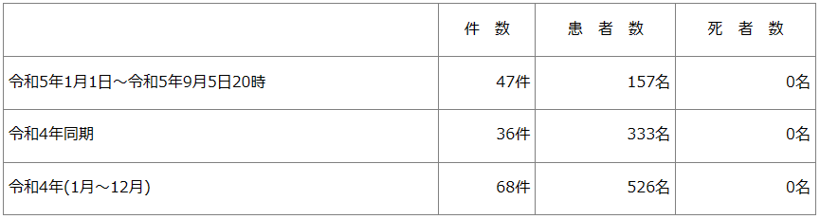

**■食中毒（疑い）が発生しました　2023年9月5日 11時00分　福岡県柳川市**

**アニサキス**

<https://www.pref.fukuoka.lg.jp/press-release/syokuchudoku20230905.html>

<https://www.pref.fukuoka.lg.jp/uploaded/attachment/201903.pdf>

　１　事件の探知

　令和５年９月４日（月）、柳川市の医療機関から、患者を診察し、胃アニサキス症と診断した旨、南筑後保健福祉環境事務所に届出があった。​

２　概要

　　同事務所が調査したところ、柳川市の販売店で購入した刺身等を含む食事を９月２日（土）に自宅で喫食したところ、９月３日（日）６時頃から食中毒様症状を呈していることが判明した。

　現在、同事務所において、食中毒疑いとして調査を進めている。

３　発生日時　判明分：令和５年９月３日（日）６時頃

４　摂食者数　調査中　判明分：１名

５　症状　判明分：胃痛

６　有症者数　調査中　判明分：１名（６０代女性）

医療機関を受診しているが、入院はしていない。

重篤な症状は呈しておらず、回復している。

７　原因施設、原因食品、原因物質

（１）原因施設：調査中

（２）原因食品：調査中

（３）原因物質：アニサキス

8　その他

〈参考〉県下における食中毒の発生状況（９月５日現在​。調査中の事件を除く。）

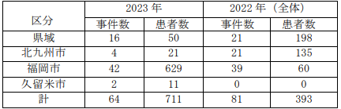

**■飲食店で「シメサバ」食べ…アニサキスによる食中毒　20代女性が腹痛　酢漬けや醤油漬けも原因食品に　9/1(金) 14:43配信　NBS長野放送****長野県長野市**

**アニサキス**

<https://news.yahoo.co.jp/articles/4ed430110433ec440baa6d74f71b23025647ffb4>

**市内飲食店でアニサキスによる食中毒が発生しました　2023/9/1　長野県長野市**

**アニサキス**

<https://www.city.nagano.nagano.jp/documents/2575/r050901_shisetumeinashi.pdf>

　　長野市内の飲食店で、海産魚介類の生食により、アニサキスを原因とした食中毒が発生しまし

た。

患者は１名で現在は快復しています。

【事件の探知】

令和５年８月 31 日（木）午後４時 30 分頃、長野県健康福祉部食品・生活衛生課から「8 月 31 日午後０時 30 分頃、医療機関より食中毒患者等届出票を FAX で長野保健所が受信し、患者の喫食調査から８月 29 日に長野市内の飲食店で喫食した食事が疑われる」旨の連絡がありました。

【長野市保健所による調査結果概要】

○８月 29 日午後８時頃、患者と知人１名が長野市内の飲食店で喫食し、うち１人が、８月 30 日午前７時頃に腹痛を呈し、８月 31 日午前９時 30 分頃、須坂市内の医療機関を受診しました。

○患者が、発症３日以内に喫食した生魚は、当該店で提供されたシメサバとマグロの刺身のみで、サバは流通・調理工程で冷凍処理されていませんでした。

〇症状は、アニサキスによるものと一致していました。

○患者を診察した医師から、アニサキスを原因とする食中毒の届出がありました。

○以上から「アニサキス」による飲食店での食中毒と断定しました。

患者関係

発症日時 令和５年８月 30 日（水）午前７時頃

患者症状 腹痛

発生場所 長野市

発症者数及び喫食者数　発症者数／喫食者数 １名／２名（患者）女性 1 名、20 歳代

受診医療機関数 １か所

病因物質 アニサキス

原因食品 シメサバ（推定）

措置 令和５年９月１日（金）の１日間の営業停止

【参 考】 長野市における食中毒発生状況（本件含む） （令和５年９月１日現在）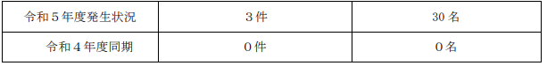

**■飲食店営業施設等に対する不利益処分　2023/9/1　千代田区**

**アニサキス**

<https://www.city.chiyoda.lg.jp/koho/kurashi/shokuhin/kanshi/ihansha.html>

　公表年月日　令和5年9月1日

施設の名称および所在地

（名称） 徳田酒店

（所在地） 東京都千代田区

業種 飲食店営業

処分等の対象となった違反食品等　刺身（サバ、マグロ、サーモンおよびカンパチ）

処分を行った理由　食中毒の発生

処分の内容　営業等停止命令　令和5年9月1日の1日間

（生食用鮮魚類およびイカ類（冷凍品を除く）の調理、提供に限る。）

処分等を行った措置状況　患者からアニサキスが摘出されています。

**★自然毒による食中毒★**

**■毒キノコ「ニセクロハツ」を食べて食中毒、初めて野生のキノコを採取、一時心停止に　愛知**

**9/7(木) 19:43配信　メ〜テレ（名古屋テレビ）　愛知県幸田町**

**植物性自然毒　ニセクロハツ**

<https://news.yahoo.co.jp/articles/385f584acc73be1a11d8d2cf62a46ed355c76915>

**毒キノコ「ニセクロハツ」を自分で採って食べた男性が食中毒で一時意識不明に**

**9/7(木) 18:02配信　CBCテレビ****愛知県幸田町**

**植物性自然毒　ニセクロハツ**

<https://news.yahoo.co.jp/articles/cbf455520910ddd215de8a03b0c4c88d993a2cc9>

**毒キノコによる食中毒が発生しました**

**ページID：0481860 掲載日：2023年9月7日更新　愛知県幸田町**

**植物性自然毒　ニセクロハツ**

<https://www.pref.aichi.jp/press-release/syokuchuudoku230907.html>

<https://www.pref.aichi.jp/uploaded/attachment/473924.pdf>

　2023年8月21日（月曜日）午後4時30分頃、安城市内の医療機関から愛知県衣浦東部保健所に、「毒キノコによる食中毒が疑われる患者1名を治療中である。」との連絡がありました。

　愛知県衣浦東部保健所が調査した結果、患者は額田郡幸田町地内で自ら採取した野生のキノコを自宅で調理し喫食していました。患者自宅の地域を所管する愛知県西尾保健所が残品等の検査を実施したところ、喫食した食事の残品等からニセクロハツが検出されました。

　また、患者を診察した医師から食中毒の届出があったことから、愛知県西尾保健所はニセクロハツを原因とする食中毒と断定しました。

　なお、患者は9月7日（木曜日）現在、医療機関に入院中ですが、快方に向かっています。

1　発生場所　患者自宅（額田郡幸田町）

2　発症日時　2023年8月11日（金曜日）朝（時間不明）

3　有症者　男性1名（30代）

4　主な症状　下痢、嘔吐、頸部痛、横紋筋融解症

5　発症までの経過

　2023年8月10日（木曜日）に患者が額田郡幸田町地内で野生のキノコを採取し、8月10日の夕食（カレーライス）の具材として調理し喫食したところ、8月11日朝から下痢、嘔吐、頸部痛の症状を呈し、医療機関に搬送されました。

6　原因食事　2023年8月10日夕食に喫食したカレーライス

7　病因物質　植物性自然毒（ニセクロハツ）

8　検査結果

　5検体（キノコ2検体、調理済品3検体）を検査し、3検体（キノコ2検体、調理済品1検体）からニセクロハツが検出されました。

◎ニセクロハツについて

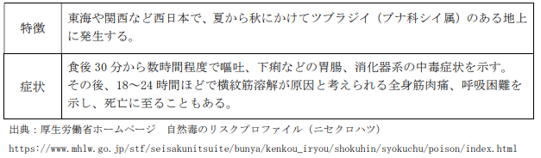

◎過去 10 年間における毒キノコによる食中毒発生状況（2013 年～2022 年）

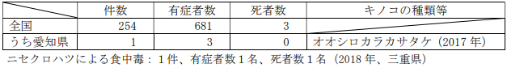

◎2023 年９月７日（木）現在の本県における食中毒発生状況（本件含む。）

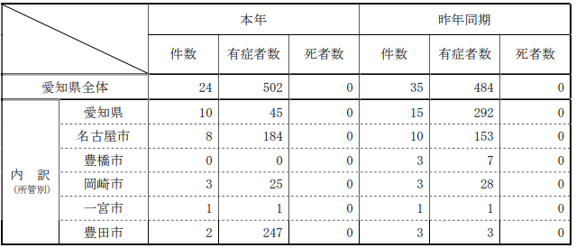

特徴

傘の大きさ　中型から大型

形と色

傘　： 5 ～12cmで比較的大型で，成熟すると中央がくぼんだじょうご型になる。色は灰色から黒褐色。

ひだ：薄いクリーム色で疎である。 傷をつけるとうすい赤褐色になる。 その後も黒変しない。

柄　： 灰褐色からやや黒色で固めである。

発生時期 　夏から秋

発生場所

ツブラジイ（ブナ科シイ属）のある地上に発生する。東海や関西など西日本

その他

クロハツ，ニセクロハツ，クロハツモドキの分類，見分けは難しい。

（これら3種の分類が現在再検討されている。 ）

症状 食後30分から数時間程度で嘔吐，下痢などの胃腸，消化器系の中毒症状を示す。その後18-24時間ほどで横紋筋溶解が原因と考えられる全身筋肉痛，呼吸困難を示し、死亡に至ることもある。

毒成分 骨格筋・心筋の障害時に上昇する血清中クレアチンキナーゼの値を指標にして、致死性の毒成分としてシクロプロペンカルボン酸が同定されている。その他。

従来、ルスフェリンなどが報告されていたきのこはニセクロハツ近縁種と現在考えられている。

（1）毒性成分 ルスフェリン，ルスフェノール，カナバニンの他，シクロプロペンカルボン酸が骨格筋の組織を溶解し、その溶解物が臓器に障害を与えることが判明した。

（2）食中毒の型 胃腸消化器系

（3）中毒症状 食後10～20分程度で嘔吐，下痢などの胃腸，消化器系の中毒症状を示す。その後，縮瞳，言語障害血尿などの症状が現れ，時に心臓衰弱により死亡する。

（4）発病時間 摂取量によって摂食から発症までの潜伏期間が異なる。

2005（2名）、2006（1名）、2018（1名）の事故事例があるが、すべて死亡

**★化学物質による食中毒★**

**■銀座三越の「天一」で漂白剤入りの水を提供、女性が一時入院…消毒中の天つゆ用ピッチャー使う　9/8(金) 8:11配信　読売新聞オンライン　中央区**

**次亜塩素酸ナトリウム**

<https://news.yahoo.co.jp/articles/b1424594176569d219292eac59895634533f6b5e>

**まだ発表はありません**

**★細菌による感染症★**

**■認定こども園における腸管出血性大腸菌感染症（O26）の集団発生について（第八報）**

**下線を附した部分が、9月6日公表からの更新です。****山梨県甲府市**

**感染症　腸管出血性大腸菌O26**

<https://www.city.kofu.yamanashi.jp/imkansen/press.html>

患者数　46名（園児37名、家族等9名）入院患者はいない。

主な症状　下痢、軟便、腹痛、嘔吐、発熱（最高 39度台）等

認定こども園の園児、職員及び家族等の検便の検査結果

新たに判明した陽性者は、「1名」です。

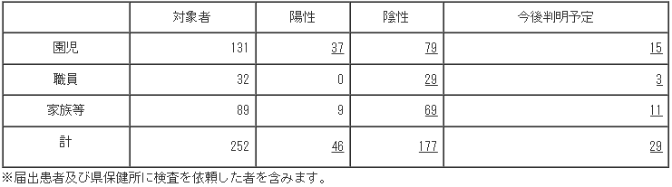

※家族等の陽性者9名には、小学生4名を含みます。

**認定こども園における腸管出血性大腸菌感染症（O26）の集団発生について（第七報）**

**下線を附した部分が、9月5日公表からの更新です。　山梨県甲府市**

**感染症　腸管出血性大腸菌O26**

患者数　45名（園児36名、家族等9名）　入院患者はいない。

主な症状　下痢、軟便、腹痛、嘔吐、発熱（最高 39度台）等

認定こども園の園児、職員及び家族等の検便の検査結果

新たに判明した陽性者はいません。

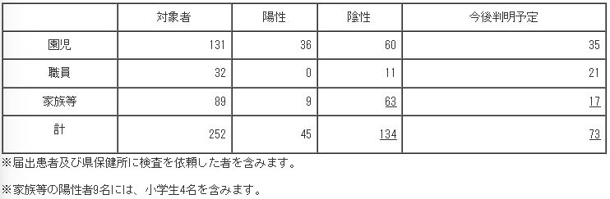

**認定こども園における腸管出血性大腸菌感染症（O26）の集団発生について（第六報）**

**下線を附した部分が、9月4日公表からの更新です。　山梨県甲府市**

**感染症　腸管出血性大腸菌O26**

患者数　45名（園児36名、家族等9名）　入院患者はいない。

主な症状　下痢、軟便、腹痛、嘔吐、発熱（最高 39度台）等

認定こども園の園児、職員及び家族等の検便の検査結果

新たに判明した陽性者は、「1名」です。

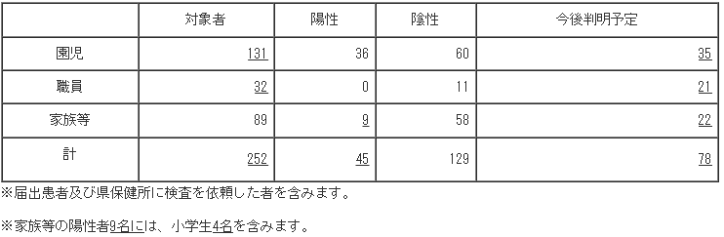

**認定こども園における腸管出血性大腸菌感染症（O26）の集団発生について（第五報）**

**下線を附した部分が、9月1日公表からの更新です。****山梨県甲府市**

**感染症　腸管出血性大腸菌O26**

患者数　44名（園児36名、家族等8名）入院患者はいない。

主な症状　下痢、軟便、腹痛、嘔吐、発熱（最高 39度台）等

認定こども園の園児、職員及び家族等の検便の検査結果

新たに判明した陽性者は、「5名」です。

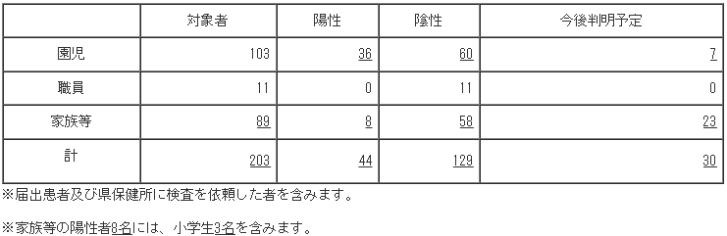

**認定こども園における腸管出血性大腸菌感染症（O26）の集団発生について（第四報）**

**下線を附した部分が、8月31日公表からの更新です。**

**なお、9月1日〜9月3日に判明した検査結果等は、9月4日（15時頃）に公表します。**

**山梨県甲府市**

**感染症　腸管出血性大腸菌O26**

患者数　39名（園児33名、家族等6名）入院患者はいない。

主な症状　下痢、軟便、腹痛、嘔吐、発熱（最高 39度台）等

認定こども園の園児、職員及び家族等の検便の検査結果

新たに判明した陽性者は、「7名」です。

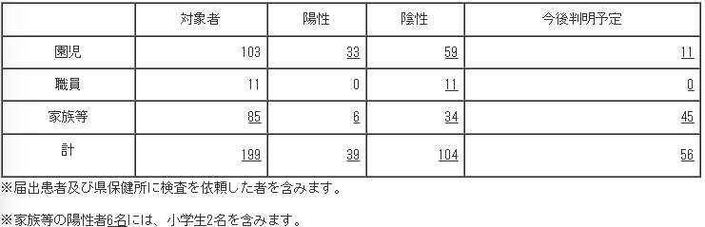

**認定こども園における腸管出血性大腸菌感染症（O26）の集団発生について（第三報）**

**下線を附した部分が、8月30日公表からの更新です。****山梨県甲府市**

**感染症　腸管出血性大腸菌O26**

患者数　32名（園児27名、家族等5名）入院患者はいない。

主な症状　下痢、軟便、腹痛、嘔吐、発熱、（最高 39度台）等

認定こども園の園児、職員及び家族等の検便の検査結果

新たに判明した陽性者は、「9名」です。

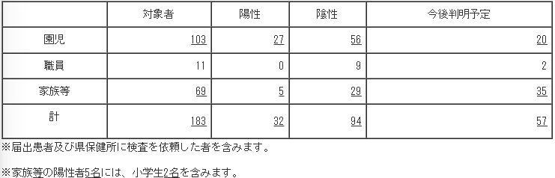

**認定こども園における腸管出血性大腸菌感染症（O26）の集団発生について（第二報）**

**下線を附した部分が、8月28日公表からの更新です。**

**新たな情報は、ホームページ上で更新します。****山梨県甲府市**

**感染症　腸管出血性大腸菌O26**

患者数　23名（園児20名、家族3名）　入院患者はいない。

主な症状　下痢、軟便、腹痛、嘔吐、発熱（最高 39度）等

認定こども園の園児、職員及び家族の検便の検査結果

新たに判明した陽性者は、「1名」です。

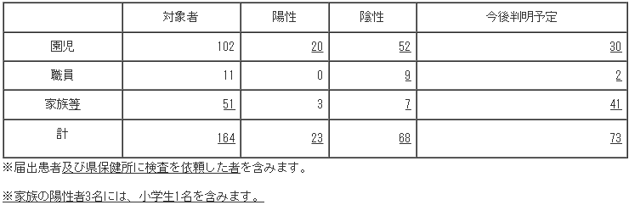

**認定こども園における腸管出血性大腸菌感染症（O26）の集団発生について**

**市内の認定こども園において、消化器症状を呈する者が複数発生しましたので、調査・指導を行いました。　山梨県甲府市**

**感染症　腸管出血性大腸菌O26**

発生の探知

令和5年8月17日、医療機関から市内に在住する認定こども園の利用者から腸管出血性大腸菌（O26）を検出したとの届け出がありました。

患者数（令和5年8月28日17時現在）　22名（園児19名、家族3名）

※入院患者はいません。

主な症状　下痢、腹痛、嘔吐、発熱

検便検査（令和5年8月28日17時現在）

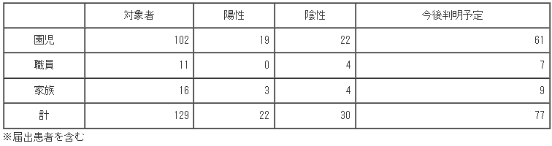

対応（令和5年8月18日17時現在）

1.当該施設に対する疫学調査及び検便検査によって、腸管出血性大腸菌感染症（O26）の患者が複数名確認されたことから、集団発生と判断しました。

2.認定こども園及び保護者の皆様には以下の指導を実施しました。

（認定こども園）

園内の一斉消毒

プール利用と縦割り保育の中止

基本的感染対策の徹底

（保護者）

家庭における感染対策（二次感染予防）を認定こども園からの一斉メールにより保護者に注意喚起を促しました。

その他

今後の続報については、本ページにおいて公表（更新）します。なお、8月29日に判明した検査結果等は、8月30日15時頃に公表します。

腸管出血性大腸菌や感染予防等についてはこちらをご覧ください。：腸管出血性大腸菌について（PDF：389KB）

**■腸管出血性大腸菌感染症の発生について　令和５年９月６日 １５：００ 現在**

**保健医療局 健康医療部 保健予防課　福岡県福岡市**

**腸管出血性大腸菌感染症（O103：VT1）**

<https://www.city.fukuoka.lg.jp/data/open/cnt/3/113706/1/050906O103.pdf?20230907145555>

南区内の医療機関から腸管出血性大腸菌感染症の発生届出がありましたのでお知らせします（入院事例）。

１ 概 要

＜患者＞

８月３０日（水） 那珂川市居住の80 歳代女性に腹痛、下痢の症状が出現。

８月３１日（木） 血便あり、那珂川市内の医療機関Ａを受診。

医療機関Ａの紹介で南区の医療機関Ｂに受診・入院。

９月 ５日（火） 医療機関Ｂによる検査の結果、腸管出血性大腸菌感染症（O103：VT1）と判明。

　　　　　　　　　医療機関Ｂが南保健所に腸管出血性大腸菌感染症発生届出。

南保健所が患者の健康調査、感染拡大防止の指導等を実施。

２ 患者の状況　入院治療中だが、快方に向かっている。

３ 行政対応　患者の健康調査、接触者調査及び感染拡大防止の指導を実施。

４ 原因　調査中

腸管出血性大腸菌感染症患者・感染者の福岡市への届出状況（令和５年９月６日現時点）

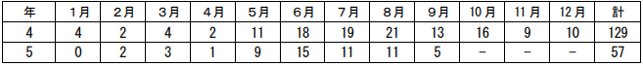

※本件を含む。

※腸管出血性大腸菌は、Ｏ－１５７が代表的ですが、他にＯ－１１１、Ｏ－２６などがあります。上の表は、これらの総数です。

**■腸管出血性大腸菌感染症患者の発生について　2023/9/7　岡山県岡山市感染症　腸管出血性大腸菌O157**

<https://www.city.okayama.jp/shisei/cmsfiles/contents/0000052/52802/20230907_O157.pdf>

　１ 発 生 日　発生 令和５年８月２８日（月） 速報 令和５年９月７日（木）

２ 患 者 数　１名 （女、５０代）

３ 概 要

(1)経 過

8 月 28 日（月） 患者（岡山市）は、軟便及び腹痛の症状を呈した。

９月 1 日（金） 患者は症状が改善しないため、岡山市内医療機関（診療所）を受診。

9 月 ６日（水） 検査の結果、腸管出血性大腸菌（O１５７）によるベロ毒素産生が確認されたため、岡山市保健所に届出。

(2)その他

・患者の症状は消失している。

・感染源は不明。

　　　・現在のところ散発事例と考えている。

４ 参 考（患者発生状況）

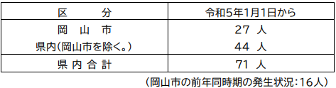

**■腸管出血性大腸菌感染症が発生しました　令和５年９月５日健康推進課　岡山県**

**感染症　腸管出血性大腸菌O157**

<https://www.pref.okayama.jp/uploaded/life/875737_8328770_misc.pdf>

　発生場所 美作保健所管内

患 者 １名（女、４０歳代）

発症年月日 令和５年８月２８日

速報年月日 令和５年９月５日

措 置　そ の 他

○患者は８月２８日から腹痛、水様性下痢等の症状があった。

○８月２９日に医療機関を受診し、検査したところ、９月４日にベロ毒素産生性腸管出血性大腸菌Ｏ１５７による感染症と確認されたため、届出があった。

○現在、症状は回復している。

○接触者については、現在調査中である。

　備 考

患者等累計（本件を含む）

本年７０名 （岡山市２６名、倉敷市１９名含む）

（参考）

令和４年 ６７名

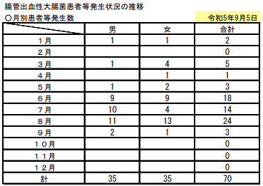

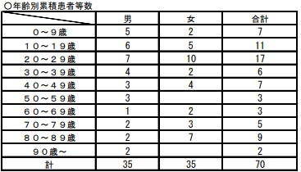

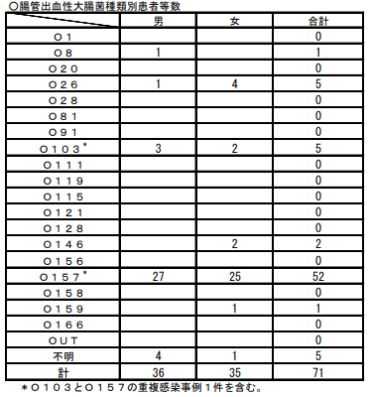

**■腸管出血性大腸菌感染症患者の発生について　2023/9/4　岡山県岡山市****感染症　腸管出血性大腸菌O157**

<https://www.city.okayama.jp/shisei/cmsfiles/contents/0000052/52802/20230904_o157.pdf>

　１ 発 生 日　発生 令和５年８月２６日（土） 速報 令和５年９月４日（月）

２ 患 者 数　１名 （男、２０代）

３ 概 要

(1)経 過

8 月 26 日（土） 患者（岡山市）は、血便及び腹痛の症状を呈した。

8 月 27 日（日） 患者は岡山市内医療機関（診療所）を受診。

8 月 28 日（月） 患者は症状が改善しないため、岡山市内医療機関（病院）を受診。

9 月 1 日（金） 検査の結果、腸管出血性大腸菌（O１５７）によるベロ毒素産生が確認されたため、岡山市保健所に届出。

(2)その他

　　　・患者の症状は消失している。

・感染源は不明。

　　　・現在のところ散発事例と考えている。

４ 参 考（患者発生状況）

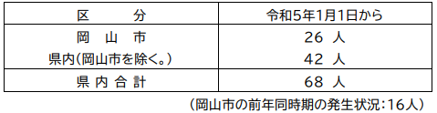

**■腸管出血性大腸菌感染症の集団感染が発生しました（第３報・最終報）　令和５年９月１日　健康推進課　岡山県美咲町**

**感染症　腸管出血性大腸菌O157**

<https://www.pref.okayama.jp/uploaded/life/875308_8325204_misc.pdf>

発生場所 白寿荘（美作保健所管内：美咲町)

患 者 ９月１日１２時時点の状況

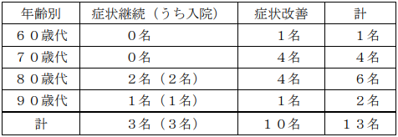

・入院中５名のうち２名が退院

・他３名は回復傾向にある(第２報以前の重症者１名を含む)

・入院せずに療養中であった入所者８名は症状改善

速報年月日 令和５年９月１日

措 置　そ の 他

　○８月２５日からお知らせしている腸管出血性大腸菌感染症(Ｏ１５７)の集団感染について、調査が完了したため、結果をお知らせします。８月２８日にお知らせをした第２報以降、新たな有症状者及び陽性者の報告はありません。

○陽性者の発生報告の推移

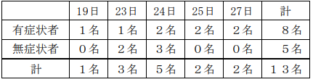

○調査結果

検査対象者１２０名全ての検査結果が確定し、１３名の陽性者が報告されました。

集団感染の原因については、特定できていない。

備 考 本年における県全体の患者等累計（９月１日１２時時点）

６７名（岡山市２５名、倉敷市１８名含む）

**★ウイルスによる感染症★**

**■相模原市のキャンプ場で小学生13人搬送　集団食中毒か？**

**8/15(火) 15:30配信　tvkニュース（テレビ神奈川）　神奈川県相模原市**

**調査中**

<https://news.yahoo.co.jp/articles/6a5c97aa243428a6659ca3d687ff453649ccb01b>

**ロタウイルスによる感染症のようです　佐藤先生からいただいた情報です**

**★その他の感染症★**

**■基準の6倍超　浴室からレジオネラ菌、県立施設の浴室　7年間検査せず　「申し訳ない」と陳謝　9/7(木) 12:00配信　山陰中央新報****島根県出雲市**

**レジオネラ**

<https://news.yahoo.co.jp/articles/5dd270706b4c2fe41f5aed2bf4b8fcd86fb5a94c>

**121　県立青少年の家の浴室におけるレジオネラ属菌の検出等について　2023/9/6**

**島根県出雲市**

**レジオネラ**

<https://www3.pref.shimane.jp/houdou/articles/159991>

<https://www3.pref.shimane.jp/houdou/uploads/159991/141188/47e11fb2d73ad2a8ee8c61e57c3124b7.pdf>

　県立青少年の家（サン・レイク）（出雲市小境町1991-2）の水質検査を実施したところ、中浴室の浴槽において基準値を超えるレジオネラ属菌が検出されましたので、報告します。

　また、今回の水質検査を実施する過程において、過去の水質検査が適切に行われていなかったことが判明しましたので、あわせて報告します。

　利用者の皆様に多大なご迷惑とご心配をおかけいたしますことをお詫び申し上げますとともに、適切な施設管理を行うべく、再発防止に努めてまいります。

　なお、浴槽は使用を中止しており、浴槽以外の施設は通常どおり利用が可能です。

　　　　　　　　　　　　　　　　　　　　　記

１　今回の菌検出に関する経緯及び対応状況

　令和５年７月中旬　指定管理者（北陽ビル管理株式会社）が県立青少年の家の水質検査の必要性を認識

　８月18日(金)　 大浴室及び中浴室の浴槽並びに冷却塔冷却水から採水

　８月30日(水)　 検査結果が判明

　　　　　　　　中浴室の浴槽において60CFU/100ml（不適合）

　　　　　　　　　※検出されない（10CFU未満/100ml）が基準値

　　　　　　　　指定管理者から青少年の家総務課への状況報告

　　　　　　　　出雲保健所による立入調査及び助言

　　　　　　　　大浴室及び中浴室の浴槽を使用中止

　　　　　　　　当日宿泊の利用者34名はシャワー利用

　８月31日(木)　 ８月18日(金)以降29日(火)までの施設利用者に対し、団体代表者を通じて健康確認の依頼を実施

　　　　　　　　　　該当団体　12団体 　該当者　142名

　　　　　　　　清掃・消毒を実施

　　　　　　　　再検査用の採水を実施（９月８日(金)に検査結果が判明する見込み）

２　水質検査等の状況

　　・　水質検査を含む、水質管理は、施設維持管理を実施する指定管理者が県との取り決めに基づき実施。

　　・　浴槽水及び冷却塔冷却水の水質検査は、島根県立青少年の家指定管理業務仕様書において、年１回の実施が必要であったところ、平成28年に実施した以外は行われていなかった。

　・　取り決めどおりに水質検査が実施されていないことについて、県と指定管理者との間での確認が不十分であった。

　・　なお 、必要な塩素の注入、塩素濃度の測定、浴槽の清掃などの水質管理は、適切に実施されている。

３　再発防止策

　　・　仕様書と業務計画、業務報告の内容が合致しているか、県及び指定管理者で相互に確認を行う。

　・　指定管理者において、定期的に実施する業務を網羅した年間計画を作成し、現場と本社で共有し、社内でダブルチェックを行う。

４　相談連絡窓口

　　　これまでにサン・レイクを利用された方で、レジオネラ属菌を原因とした体調不良のご不安がある方は、下記にご連絡ください。

　　島根県立青少年の家　　電話　0853-67-9063

**★違反食品★**

**■焼津の事業者に鮮魚介類回収命令　食中毒菌検出　静岡県中部保健所**

**4時間前　2023/9/5　あなたの静岡新聞　静岡県焼津市**

**腸炎ビブリオ検出**

<https://www.at-s.com/news/article/shizuoka/1310984.html>

**焼津市の事業者輸入の赤貝から基準値超の腸炎ビブリオ検出**

**9/4(月) 21:15配信　静岡朝日テレビ****静岡県焼津市**

**腸炎ビブリオ検出**

<https://news.yahoo.co.jp/articles/a36969fa2d55accd15ca3dc6a917bc6ff46bb0f8>

**★その他関連ニュース★**

**■米東海岸で「人食いバクテリア」感染増加の恐れ　CDCが警告**

**9/7(木) 8:30配信　Forbes JAPAN**

**ビブリオ・バルニフィカス**

<https://news.yahoo.co.jp/articles/0fd5cb1907dffa300a56439a620a4b059f0ccc7a>

**■モデルナの次期ワクチン、「ピロラ」にも効果　警戒高まる新変異株**

**9/7(木) 11:30配信　Forbes JAPAN**

<https://news.yahoo.co.jp/articles/e1804fb7ca94108f5c60da96b40aa422631951a4>

**モデルナとファイザーの改良型コロナワクチン、「ＢＡ.２.８６」に効果**

**9/7(木) 7:25配信　ロイター**

<https://news.yahoo.co.jp/articles/2d402231b36c43178a13f4688e46dab66a2abdbb>

**■下水サーベイランス　2023/9/5　札幌市**

<https://www.city.sapporo.jp/gesui/surveillance.html>

　調査結果

　新型コロナウイルス

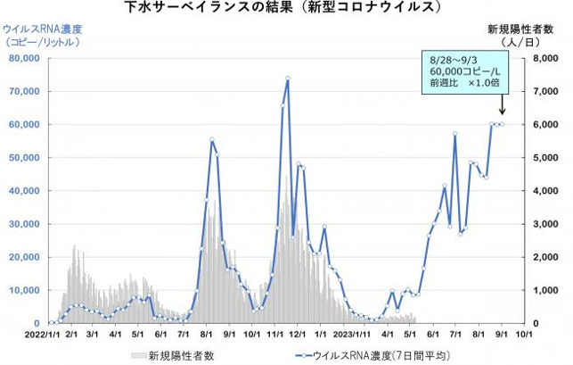

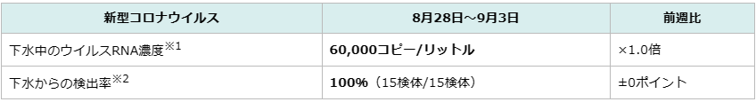

　ウイルス濃度は前週から横ばいで高い水準を継続しており、引き続き警戒が必要です。

**■【感染症情報】新型コロナが2週連続増 - 感染性胃腸炎、インフルエンザなども増加**

**9/5(火) 13:38配信　医療介護ＣＢニュース**

<https://news.yahoo.co.jp/articles/837da578554ceaaaa493c2efb883b9c62966fd0c>

**■【感染症アラート・本格的な流行】ヘルパンギーナ、咽頭結膜熱など3つ**

**9/5(火) 11:44配信　感染症・予防接種ナビ**

<https://news.yahoo.co.jp/articles/52724b82c00aa79d4ff832b80decac4f7052f7cf>

**■マカオで今年3例目の輸入性デング熱感染者確認…患者は中国雲南省からの留学生**

**9/5(火) 8:50配信　マカオ新聞**

<https://news.yahoo.co.jp/articles/16210a9f9e4b50c57c78ad34989798667d1eef48>

**■インフルエンザ患者報告数が増加に転じる - 38都道府県で前週上回る、厚労省が発生状況公表**

**9/1(金) 19:13配信　医療介護ＣＢニュース**

<https://news.yahoo.co.jp/articles/3c3cdaad49aa4369976fb9a651c998e53a38368c>